Integrierte Schaltkreise (IC, integrated circuits)

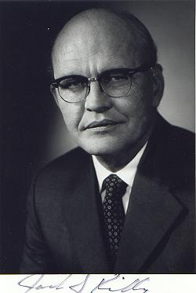
Jack Kilby (Mitarbeiter der Firma „Texas Instruments“) beschäftigte sich ab 1958 mit der Aufgabe, einzelne (diskrete) Computer-Bausteine noch kompakter herzustellen. Anlass dazu war ein militärisches Projekt zur Herstellung von Abwehr-Raketen (Minuteman), die kleiner, leichter und zuverlässiger werden sollten. Die Forschung wurde aber nicht direkt durch Staatsfinanzierung unterstützt. Kilby beschritt den unkonventionellen Weg, alle Komponenten (nicht nur die Transistoren) auf Halbleiterbasis (Germanium) herzustellen. Dabei sollten auch Widerstände und Kondensatoren, die bisher einzeln verpackt wurden, auf einem einzigen Halbleiterplättchen (Chip) untergebracht werden.

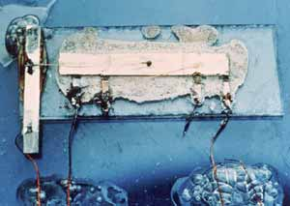
Bereits im August 1958 gelang es Kilby, einen kompletten Schaltkreis (Schwingkreis, Oszillator) mitsamt allen benötigten Bauteilen aus Germanium herzustellen. Die einzelnen Teile wurden mit feinen Golddrähten verbunden. Anfang 1959 meldete er dieses neue Bauprinzip („miniaturized electronic circuit“) für die Patentierung an, die ihm aber erst 1964 erteilt wurde.

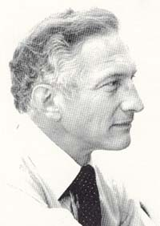
Zur gleichen Zeit verfolgte Robert Noyce (Mitarbeiter bei „Fairchild Semiconductor“) einen etwas anderen Ansatz zur Miniatiurisierung von Computer-Bauteilen. Auch seine Forschungen wurden nicht direkt durch staatliche Finanzierung unterstützt. Im Unterschied zum Verfahren von Kilby verwendete Noyce einen Schichtenaufbau, für das sich Silizium aufgrund seiner Isolationsfähigkeit besser eignete. Die Komponenten wurden aus den Schichten heraus geätzt, wobei ein Verfahren verwendet wurde, das von dem Mitarbeiter Jean Hoerni erfunden worden war („Flacher Prozess“). Noyce legte seinen Patentantrag ebenfalls 1959 vor und erhielt das Patent im Jahre 1961 (noch vor Kilby). In einem späteren Rechtsstreit wurden beiden Erfindern (Kilby und Noyce) die Ansprüche auf Anerkennung zugesprochen.
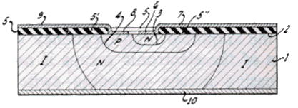
Der integrierte Schaltkreis („integrated circuit“) von Noyce erwies sich aufgrund der leichteren mechanischen Herstellbarkeit durch das Ätzverfahren in der Folgezeit als geeigneter für die Entwicklung von komplexer Mikroelektronik.

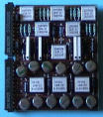
Nachdem die Miniaturisierung von Bauteilen durch die integrierten Schaltkreise (ICs) industriell fortgeschritten war, wurde diese Bautechnik in der Produktion von Raumfahrtanwendungen und Waffensystemen (Apollo-Programm der NASA, Minuteman-Abwehrraketen) eingesetzt und mit staatlichen Fördermitteln unterstützt. Um 1963 wurde circa 95% der Produktion von Schaltkreisen durch Militär- und Raumfahrtprojekte aufgenommen. Dies ermöglichte es, die zunächst enormen Herstellungskosten für integrierte Schaltkreise im Lauf der Sechziger Jahre auf dramatische Weise zu senken und eine industrielle Nutzung im Computerbau zu ermöglichen.
IBM benutzte in der Modellserie /360 zunächst noch eine eigene Art von Schaltkreisen, die auf Keramikplättchen aufgebracht waren („feste logische Schaltkreise“). Doch bereits in der Folgeserie (/370) schwenkte IBM auf integierte Schaltkreise auf Halbleiterbasis um.

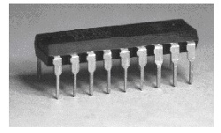
1964 stellte Fairchild eine besondere Art der IC-Verpackung vor, die es erlaubte, verschiedene Arten von integrierten Schaltkreisen in einfacher Steckweise auf dem Trägermaterial (Platine) anzubringen. Die Dual-Inline-Package (DIP) definierte eine präzise Kontaktstelle des ICs zum Trägermaterial und beinhaltete einen Sockel mit standardisierten Kontakten, der es ermöglichte, defekte ICs auszutauschen oder neue ICs einzusetzen.

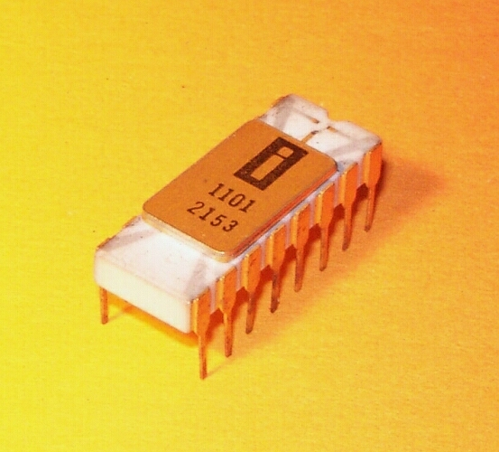
1968 verliessen Robert Noyce und Graham Moore Fairchild, um eine eigene Firma zur Herstellung von Halbleiterprodukten zu gründen. Ihnen schloss sich später auch Andrew Grove an. Als Firmennamen wählten sie Intel (INTegrated Electronics). Bereits 1970 stellten sie den ersten dynamischen Speicherbaustein (Typ 1101) und kurz darauf den Typ 1103 mit einer Kapazität von 1024 Bit (1 kBit) vor.

Die ersten ICs der siebziger Jahre vereinten in ihrem Bauplan bereits hochkomplexe logische Schaltungen und förderten damit eine zunehmende Miniatuarisierung der Computergrösse, wie sie zuvor nicht möglich war. Viele Computerhersteller bauten integrierte Schaltungen in ihre Modelle ein und bald konnte es sich kein Hersteller mehr erlauben, auf die neue Technik zu verzichten. Dabei verwendete man ICs zunächst meist für Speicherbausteine und Schaltlogik. Dynamische Arbeitsspeicher verdrängten Ende der sechziger Jahre zunehmend die Kernspeichermodule.
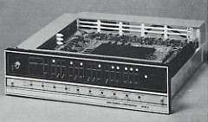
Ein Computermodell, dass in besonderen Masse von diesem neuen Architekturprinzip (Platinen mit ICs) Gebrauch machte, war die Nova von Data General (ab 1968). Sie besaß einen 16-bit Befehlssatz und nahm als sehr kompakte Recheneinheit bereits den Formfaktor der späteren Personal Computer voraus.

Mikroprozessoren

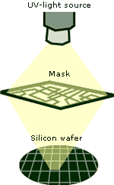
Durch die Erfindung der integrierten Schaltkreise wurden die Computer kompakter und kostengünstiger. Die Chipdichte nahm weiter zu und immer mehr logische Einheiten (vor allem Transistoren) konnten auf einem IC untergebarcht werden. Dabei spielt vor allem die Weiterentwicklung der Filmtechnik und Ätztechnik eine Rolle, die von Robert Noyce in die Chipherstellung eingebracht worden war.
Auf eine grössere Siliziumplatte wurde mithilfe einer fotografisch hergestellten Belichtungsmaske und einer Lichtquelle das Ätzmuster aufgebracht, das anschliessend durch chemische Verfahren aufgelöst wurde. Die entstandenen einzelnen „Chips“ wurden dann zugesägt. Dieses Belichtungsverfahren wurde vor allem durch Intel verfeinert und erlaubt die massenhafte Herstellung qualitativ hochwertiger ICs. Es wird prinzipiell noch heute angewandt.

Die zentrale Recheneinheit der Computer bestand in den sechziger Jahren immer noch aus vielen einzelnen ICs. Doch bald entstand in den Entwicklungsabteilungen die Idee, die gesamte komplexe elektronische Struktur einer Recheneinheit (CPU, Central Processing Unit) auf einem einzigen IC unterzubringen. Aber erst 1971 war die technische Entwicklung dafür reif genug und es gelang einem Team bei Intel, einen vollständigen Prozessor auf einem einzigen Chip unterzubringen. Federführend waren die Intel-Ingenieure Ted Hoff und Federico Faggin, die einen einen Kundenauftrag (Busicom) bearbeiteten, der einen programmierbaren Allzweckchip bestellt hatte. Der Chip wurde so entworfen, dass er alle Bauelemente eines speicherprogrammierbaren Prozessors enthielt und darüber hinaus die Möglichkeit hatte, den Arbeitsspeicher über mehrere Datenleitungen anzusprechen. Das „Speichersystem für einen digitalen MultiChip-Computer“ wurde Ende 1971 als ein mikroprogrammierbaren Computer auf einem Chip angekündigt. Der Modelltyp wurde 4004 genannt.
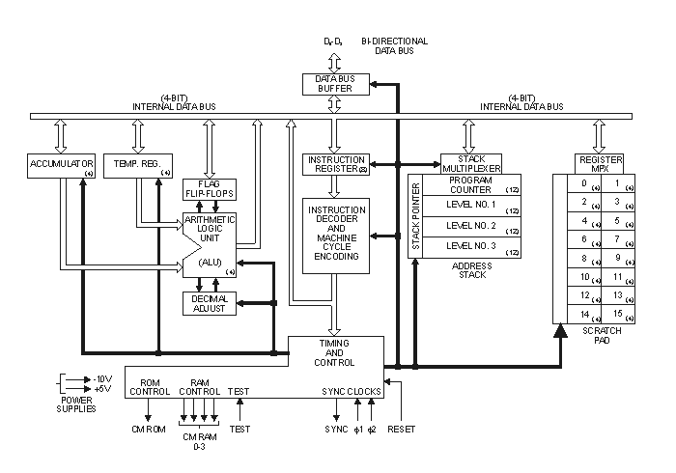

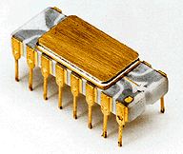
Der Intel 4004 besaß ca. 2300 Transistoren und arbeitete mit einer Taktfrequenz von ca. 100 kHz. Damit konnten etwa 60.000 Befehle pro Sekunde abgearbeitet werden. Der 4004 besaß die Rechenkapazität eines Grossrechner der vierziger Jahre. Er kannte 46 Befehle, die jeweils 8-Bit lang waren. Er bearbeitete Daten 4-bit weise (Datenbus) und benötigte externe Chips zur Programm- und Datenspeicherung. Die internen Zwischenspeicher konnten 4kBit Daten und 1kBit Programmdaten enthalten. Der 4004 verfügte über 16 Allzweckregister und einen vierstufigen Adressstack (Zwischenspeicher für Adressen), der einen Programmzähler enthielten. Damit waren aus einem Programm heraus Unterprogrammaufrufe (Prozeduraufrufe) möglich; eine grundlegende Entscheidung für die zukünftige Entwicklung der Mikro-Prozessoren. Interaessanterweise basierte der 4004 nicht auf der von-Neumann, sondern auf der Harvard-Architektur, bei der Programmanweisungen und Daten nicht durch ihren Speicherort, sondern durch spezielle Codierung voneinander unterschieden werden.

Der Nachfolger dieses ersten Mikroprozessors, der Intel 8008, wurde 1972 vorgestellt. Er hatte einen 8-bit breiten Datenbus und eine Taktfrequenz von 500 kHz. Der 8008 fand keine weite Verbreitung, ausser in Steuergeräten und Programmiergeräten, wie dem Intellec 4 (siehe Kapitel PC). Die Zeit der „persönlichen Computer“ war noch nicht angebrochen.

Erst der berühmt gewordene Intel 8080 (1974) erlangte grössere Bedeutung. Er hatte einen 16-bit breiten Adressbus und konnte damit bereits 64 kB Speicher ansprechen - eine enorme Speichergröße zu jener Zeit. Technisch gesehen hatte der Intel 8080 alle Voraussetzungen, um einen vollständigen Computer aufzubauen. Nun war die Zeit war reif für den ersten PC und der Intel 8080 spornte die Phantasie der Bastlergemeinde so sehr an, dass von diesem entscheidenen Jahr 1974 an zahlreiche Versuche unternommen wurden, einen vollständigen und erschwinglichen Kleincomputer für den Privatgebrauch aufzubauen. Die Geschichte der Kleincomputer und PCs ab 1974 wird im folgenden Kapitel ausführlich behandelt.

Mikroprozessoren (1974 – 1975)

Auch in den Jahren nach 1974 schritt die Entwicklung der Mikroprozessoren mit grossen Schritten weiter voran und es entstanden einige Markt-Konkurrenten für Intel. So entwickelte die Firma MOTOROLA Mikroprozessortypen, die nicht kompatibel (austauschbar) zu denen von Intel waren. So hatte der Motorola 6800 eine ähnliche Geschwindigkeit (2 MHz) wie der Intel 8080 und wurde in einigen Kleincomputermodellen verbaut, sein Verkaufspreis war angelehnt an die Intel-Prozessoren und viel zu hoch (um 250 Dollar). Erst spätere Motorola-Prozessoren wurden sehr erfolgreich in PCs und Spielekonsolen (siehe unten).

In Konkurrenz zu Motorola entwickelte die Firma MOS Technologies den Mikroprozessortyp 6501, der kompatibel zum Motorola 6800 war, aber wesentlich preisgünstiger angeboten wurde. Er wurde vom ehemaligen Motorola-Mitarbeiter Chuck Peddle 1974 entworfen. Aber Motorola erhob Patent-Klage und der MOS 6501 Prozessor musste schnell wieder vom Markt genommen werden.

Für die weitere Entwicklung erwies sich der eingeschlagene Weg zur Kostenreduzierung als erfolgreich. Das Nachfolger MOS 6502 (1975) wurde zu einem Preisschlager, denn er wurde für weniger als ein Zehntel des Preises eines Intel-Prozessors angeboten: 25 Dollar. Dieses Angebot überzeugte die Entwickler des Apple-I-Computers. Damit war die zweite Stufe der Entwicklung der PCs angebrochen.

Die dritte Stufe in der Entwicklung der PCs wurde errreicht, als der IBM-PC auf den Markt kam (1981). Er veränderte die Landschaft der Computer endgültig und für immer.

Die zeitliche Entwicklung der Kleincomputer (Persönliche Computer und Heimcomputer) lässt sich somit in drei Stufen veranschaulichen. Dabei ist die Entwicklung der Mikroprozessoren der entscheidene Hardware-Faktor. Nur durch die intensive

